«Дорога к обелиску» -
презентация деятельности по благоустройству памятников, мемориалов, воинских захоронений.

Мы на переднем крае в борьбе за память.

Коллективная работа. Выполнил ; Военно-патриотический клуб «Сапсан»
Адрес: Пензенская обл., г.Каменка, ул. Белинская, д .119
Руководитель :Данилушкин Валентин Валентинович
Место работы: Центр развития творчества детей и юношества Каменского района Пензенской области
Адрес: Пензенская обл., г.Каменка, ул. Суворова д. 59, кВ. 68

2019 год

Данная работа представлена в номинации «Дорога к обелиску» В своей работе «Мы на переднем крае в борьбе за память.» автор рассказывает о деятельности поискового отряда «Сапсан» по восстановлению исторической памяти о лётчиках 10-го запасного авиационного полка. В самом начале работы рассматриваются те проблемы, решение которых и стало побуждающим мотивом к деятельности в рамках проекта ООД Поисковое движение России «Дорога к обелиску». На примере истории создания памятника лётчикам 10-го ЗАПа, инициаторами которого являются поисковики отряда «Сапсан», автор пытается показать необходимость воспитания социальной ответственности у наших современников перед лицом наших предков, победивших фашизм в годы Великой отечественной войны. В работе приводится ряд мероприятий различных по форме проведения и реализации, но объединённых одной идеей: «Мы не вправе забывать о героях и должны сохранить эту память для потомков». Работа охватывает широкий временной интервал по осуществлению деятельности поискового отряда «Сапсан» по увековечению памяти погибших защитников Отечества на примере изучения истории 10-го запасного авиаполка. В работе приведены архивные данные, взятые из различных источников, ссылки на которые приведены в конце работы

Мы у памяти в плену. Приближается 75-летие Победы. Уже почти не остаётся ветеранов, тех людей, кто избавил мир от коричневой чумы. Но, вспоминая о них в преддверии славных юбилеев, можно ли с уверенностью сказать, что никто не забыт, и ничто не забыто? К сожалению, нет. И об этом нам говорит состояние многих памятников и мемориальных мест, которые есть в каждом населённом пункте нашей бескрайней Родины. Даже там, где этих населённых пунктов не стало после распада Союза, ещё остались памятники погибшим героям. Люди ушли, а памятники остались. Время не успело их разрушить. Но они стареют и умирают. А вместе с ними умирает наша память. Ведь «памятник» - это от слова «память». Не лучше обстоят дела и с могилами героев – воинскими захоронениями. Мы знаем, о чём говорим. Мы – это поисковый отряд «Сапсан». Знаем, потому, что видим это в тех местах, где нам приходится работать в наших поисковых экспедициях – Смоленская, Тверская, Калужская области, республика Беларусь. И не проходит ни одной экспедиции, где бы мы не принимали участия в приведении в порядок памятников и мемориалов, состояние которых оставляет желать лучшего. Больно смотреть на обелиски с облупившейся краской и осыпавшейся штукатуркой, на ржавые таблички, на которых с трудом читается текст. Своими силами мы пытаемся это исправить. Это стало нашей традицией. Переняли мы её у смоленских поисковиков. У них существует целый проект, который называется «Доброхоты». И мы активные участники этого проекта. Вернувшись домой из боевых регионов, мы не прекращаем данную работу, возникает желание сделать ещё больше для сохранения человеческой памяти о погибших героях, памяти о своих земляках. И уже здесь, дома мы видим ту же картину – стареющие, умирающие памятники, утопающие в сугробах зимой и зарастающие бурьяном летом. Хорошо, если к очередному Дню Победы удастся побелить бордюр. У местных администраций нет денег. У местных жителей нет времени для приведения их в порядок. А у наших сверстников нет желания даже узнать о тех, кому эти памятники поставлены. И за что. Мы не сгущаем краски, мы констатируем факты. Поисковые сайты и форумы пестрят тревожными сообщениями о глумлении над памятью со стороны чиновников различных ведомств. В Перми, Тобольске, Волгограде, Астрахани и других городах и сёлах картина удручающая – неудовлетворительное состояние воинских мемориалов. Подтверждения находим в интернете:
- https://zen.yandex.ru/media/nil/pozornoe-neznanie-ili-umyshlennoe-nadrugatelstvo-nad-pamiatiu-pogibshih-5d20f6fc23e23600adbfb4b1
- http://www.bolshoyvopros.ru/questions/2027902-pochemu-uchastilis-sluchai-oskvernenija-pamjati-pogibshih-v-vov-sm.html
- https://redbauer.livejournal.com/215808.html - это лишь малая толика с просторов сети. Что-то происходит с нашей памятью. А значит и с нашей общенациональной культурой. Мы, наследники Победы, забываем о войне, забываем о своих героях, о своих корнях. Уровень образованности современной молодёжи оставляет желать лучшего. Школьники и студенты в деталях могут рассказать о битве за Хогвартс, где Воллан-де-Морт в очередной раз пытается убить Гарри Поттера, но не знают, кто командовал нашими войсками под Москвой или при взятии Берлина. Вот и получается, что чем дальше уходит от нас Великая Отечественная война, тем чаще случаются моменты, которые говорят о вопиющем отношении к событиям тех лет. Лучшим подтверждением служит принятие Федеральной целевой программы по увековечению памяти погибших при защите Отечества на 2019 -2024 годы (от 09.08.2019 № 1036) По данным Министерства обороны РФ, на территории России находятся 31 078 российских (советских) воинских захоронений. Степень сохранности 31 процента захоронений оценивается как «неудовлетворительная».

Победы в небе рождались на земле. Из истории памятника лётчикам – каменцам.
В 2011 году бойцами нашего поискового отряда «Сапсан» на берегу Вазузского водохранилища в Зубцовском районе Тверской области было обнаружено место падения советского самолёта. Поднимали его уже потом московские поисковики из отряда «Запад». Мы узнали, что это был советский Пе -2, сбитый в 1942 году. Винт от этого, найденного поисковиками самолёта, потом привезли в Каменку. Наш отряд выступил с инициативой установить памятник лётчикам, которые проходили службу в Каменке в годы войны. Ведь в Каменке с осени 1941 года базировался 10-й запасный авиационный полк, который стал настоящей кузницей кадров для штурмовой авиации. Заинтересовавшись этим фактом, мы начали сбор информации о 10-м ЗАПе. И тогда мы столкнулись с тем, что вся имеющаяся информация об этом воинском соединении очень скупа, отрывочна и противоречива. Даже в «Пензенской энциклопедии» при перечислении воинских частей, сформированных на территории Пензенской области в годы войны, 10 ЗАП именуют истребительным. В Каменском РВК какие-либо сведения о 10-м ЗАПе отсутствуют полностью. Так же ничего не смогли мы выяснить, обратившись в районный архив. Лишь в беседе со старожилами удалось выяснить, что в годы войны в окрестностях Каменки существовало три аэродрома, один с северной части, просуществовал до последнего времени ( в настоящий момент демонтируется Министерством Обороны), другой под Адикаевкой, и третий - близ с. Владыкино. В 10-м ЗАПе готовили лётчиков, которые должны были летать на штурмовиках ИЛ-2. Этот самолёт считается самым массовым самолётом второй мировой войны. За годы войны было произведено 36 154 самолетов Ил-2. Много для себя о применении штурмовиков на фронте мы открыли из книги Артёма Драбкина «Я дрался на Ил-2. Нас называли «смертники». На штурмовую авиацию возлагались различные боевые задачи: поддержка наземных войск с воздуха, нанесение ударов по танковым и моторизованным колоннам, уничтожение противника на поле боя, в районах сосредоточения и на марше, нанесение ударов по аэродромам, штабам и пунктам управления, транспортам, оборонительным сооружениям, мостам и переправам, железнодорожным станциям и эшелонам на них. Фронту нужна была не только техника, но и люди, которые управляли ею и обслуживали её. Именно эту задачу и были призваны выполнить запасные авиационные части. Всего в годы войны было подготовлено и отправлено на фронт 356 штурмовых авиаполков, из этого числа 140 полков проходили переформирование в тылу один раз, 103 авиаполка – дважды, 61 – трижды, 31 –4 раза и 21 – пять раз.
Сухие цифры и номера лётных полков, сформированных на Каменской земле, не могут дать полного представления о том, какую цену пришлось заплатить, чтобы наступила долгожданная весна 45-го года. А ведь это были люди, живые люди с их чаяниями и надеждами. А ещё были те, кто ждал возвращения своих сыновей, мужей, братьев. Боевые потери летчиков ВВС КА за время войны составили 27 600 человек, в том числе 7837 летчиков-штурмовиков, Вечная им память. Но помним ли мы об этом? А разве можно помнить то, о чём не знаешь? До недавнего времени ничто в нашем городе не напоминало о базировании в нём прославленной лётной части. Мы должны исправить эту ошибку, вернуть людям историческую память. В память о лётчиках, проходивших службу на Каменской земле, было решено установить памятник. Основанием для памятника послужил тот самый винт от найденного поисковиками в Тверской области самолёта Пе-2. Памятник был открыт к 70-летию Великой Победы . Он расположен в старой части города рядом с краеведческого музеем. Здесь в годы войны располагался эвакуационный госпиталь 3289. Этот памятник стал для нас объектом постоянной заботы. Мы поддерживаем порядок на прилегающей территории, очищаем его от снега в зимний период. Ещё у нащего отряда появилась традиция – высаживать рядом с памятником лётчикам деревце привезённое нами из каждой экспедиции. Со временем тут будет целый сквер. (Приложение №1) Так же мы мечтаем о том, чтобы расширить комплексный ансамбль памятника лётчикам – установить памятную плиту, на которой будут запечетлены имена героев. Несколько лет мы ведём работу по сбору информации о 10 ЗАПе. Здесь важно всё, необходимо показать жизнь летчиков, взаимоотношения с товарищами, организацию быта, каково было отношение к вверенной летчикам-штурмовикам технике – самолету Ил-2. Уже есть результаты этой работы.

Они сражались геройски. Мы первые задались вопросом; «Имелись ли среди лётчиков, проходивших подготовку в 10-м ЗАПе, те, кто был удостоен звания Героя Советского Союза?» Начиная поиск, мы были уверены, что да. Позже мы узнали у краеведа Гришакова В.Г о шести героях Советского Союза. Решили перепроверить данную информацию. Началась большая исследовательская работа по изучению биографий лётчиков – штурмовиков,получивших это звание, и на их причастность к 10-му авиаполку. В настоящий момент нам известно , что 21 человек впоследствии стали Героями Советского Союза, а трое из них были удостоены этого звания дважды. (Приложение № 2) В своей книге (1)Артём Владимирович Драбкин приводит интервью с Пургиным Николаем Ивановичем, воевавшим после 10 авиаполка в 820-м штурмовом авиаплку. Летчик, совершивший 232 боевых вылета, называет, так же имена своих боевых товаришей, тоже Героев Советского Союза, проходивших с ним службу в 10-м ЗАПе: Одинцова, Куличёва, Петрова, Андрианова, рассказывает о них.
Этот список неполный. Работа продолжается.
Работа с ветеранами. Удалось нам разыскать и ветеранов полка. Рябухина Александра Ефимовна служила метеорологом в 10-м ЗАПе. Точные сводки погоды очень важны были для авиаторов. От этого зависела организации учебно-тренировочного процесса. В её обязанности входило снятие метеонаблюдений, составление сводок и ежедневная доставка их в штаб полка, который располагался за лесом в 3,5 километрах в старой усадьбе графа Воейкова. К сожалению, её уже нет в живых, но она успела рассказать нам, как была организована работа служб обеспечения. И самое ценное, что она успела передать нам – это оригинальные фотографии командного состава полка. На них запечатлены командиры полка Титов Георгий Васильевич, Холобаев Константин Николаевич, Начальников штаба, Манин С., Попов, политрук Найдёнов. (Приложение № 3 ) А что успели мы? В преддверии празднования 65-летия победы был издан Указ Президента РФ № 714 от 7 мая. Основная цель Указа – предоставить квартиры тем участникам Вов, которые нуждались в улучшении качества условий проживания . Но у Александры Ефимовны не оказалось необходимых документов, подтверждающих её право на помощь от государства. Все документы были утеряны при её вынужденном переселении из Таджикистана, где она проживала с мужем после войны. В то время на территории бывшей братской республики шла война. Было не до семейных архивов. Муж её тоже был фронтовиком, разведчиком, воевал на Курской дуге. Жильё полагалось им по праву. Выход был найден. Мы отправили в Подольский архив своего представителя и в нужный срок были предоставлены документы, которые позволили Александре Ефимовне получить денежный сертификат на приобретение квартиры. Мы часто бывали у неё в гостях, где она нас угощала чаем. До последнего дня она была желанным гостем на всех наших мероприятиях. Бойцами нашего отряда была организована тимуровская работа по оказанию помощи ветерану. Сейчас мы ухаживаем за её могилой.
Чтобы помнили. Современные дети не знают о войне..Да они и не могут знать. Современный подросток не читает книг Фильмы о войне сейчас снимаются, как боевики, как голливудские фильмы. Ничего для каменских школьников не означает аббревиатура 10 ЗАП. Это подтверждает соцопрос, который мы провели среди жителей города через соцсеть «Вконтакте». Было опрошено более 200 человек. Задавался один вопрос:» Знаешь ли ты, что означает аббревиатура «10 ЗАП»?» Для чистоты эксперимента вопрос задавался всем без исключения. Из 15 человек лишь один мог ответить утвердительно. Для того, что бы наши сверстники хоть что-то узнали об истории 10 ЗАПа, нами был придуман квест «Победа в небе рождалась на земле». Так получилось, что протестировать данное мероприятие мы смогли на областном семинаре директоров учреждений дополнительного образования, который проходил в феврале 2018 года в нашем городе. Участниками квеста стали участники семинара – директора образовательных учреждений. Наша задумка была одобрена и лолучила самую высокую оценку со стороны участников. Теперь мы регулярно проводим данное мероприятие для школьников города и района. (Приложение № 4 )
«Они погибди за Родину» На территории Российской Федерации по состоянию на 1 января 2019 г. находятся 31078 российских (советских) воинских захоронений погибших при защите Отечества. Имеется такое захоронение в нашем городе. В братской могиле похоронены солдаты и командиры, умершие от ран и болезней в эвакогоспитале 3289, а также лётчики и военнослужащие 10 ЗАПа, погибшие во время аварий и катастроф, случаи которых удалось установить. А они, несомненно, были. На могильной плите высечены 54 фамилии, 10 из них – фамилии лётчиков 10-го ЗАПа. Всего на территории Пензенской области погибло 18 лётчиков авиаполка. Летчики инструкторы вспоминают, что летали «от зари до зари», дневной налёт составлял 10 часов. Сказывалось утомление, свою роль играл человеческий фактор, не всегда удовлетворительное знание обслуживаемой техники, да и техника была порядком изношенной. Так старожилы с.Адикаевка рассказывают о катастрофе самолета и гибели летчиков в 1943 году. Этот факт подтверждает Н.В.Черниенко, чей дядя – лейтенант Медведенко Григорий Корнельевич погиб 29.03.1943 года в результате совершения тренировочного полета на ИЛ-2. Черниенко обращалась с письмом в Совет ветеранов с просьбой разыскать могилу дяди. Он погиб в том вылете со своим инструктором Корепановым Леонидом Николаевичем. Старожилы говорили о наличии захоронения в лесу близ Адикаевки. Житель села Кочелейка показал нам предположительное место захоронения лётчиков. На указанном месте нами были проведены поисковые работы. Место захоронения не обнаружено. С наступлением весны мы возобновим поиск. На братской могиле в Каменке на плите есть фамилия Корепанов, но нет фамилии Медведенко. А в Книге Памяти Пензенской области (Том 4, стр 353) (3) ошибочно указано место рождения лейтенанта Корепанова. – д. Адикаевка Каменского района Пензенской области. На самом деле – это место его гибели. А родился он на Украине. Это ещё одна недописанная страница в истории 10-го ЗАПа.
Чуть левее братского захоронения есть ещё одна могила, голубая ограда с красными звёздами по бокам. У местных жителей она так и зовётся «могила лётчиков». Данное захоронение не паспортизировано. Кто там лежит неизвестною Может там и лежит лейтенант Медведенко? Наш отряд шефствует над этими двумя захоронениями. И хоть официальное шефство возложено на учеников МОУСОШ №1, мы с ними там ни разу не встретились.( Приложение№5)
Наша работа продолжается. Мы отдаём себе отчёт, что находимся на переднем крае в борьбе за память, за честь погибших героев, и я горжусь правом быть в рядах поискового братства.
Источники:

1. Артём Драбкин. «Я дрался на Ил-2. Нас называли «смертники» - https://www.bookol.ru/nauka_obrazovanie/istoriya/73205/fulltext.htm

2. http://dmitrovsk1943.mybb.ru/viewtopic.php?id=1670 – сайт «Всенародная книга Памяти Пензенской области. Никто не забыт. Ничто не забыто»
3. Книга Памяти Пензенской области.
Приложение №1 Уборка территории у памятника лётчикам -каменцам
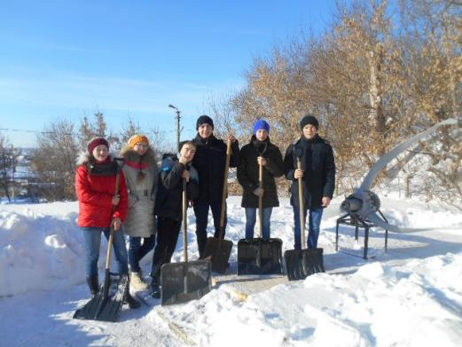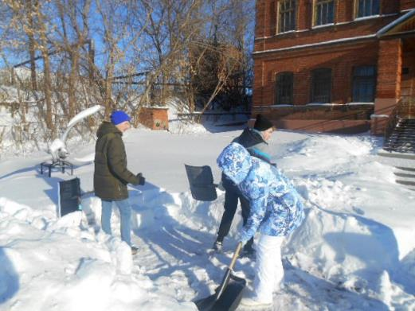

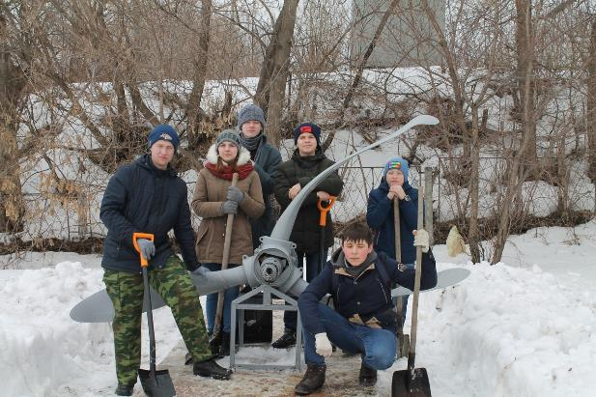
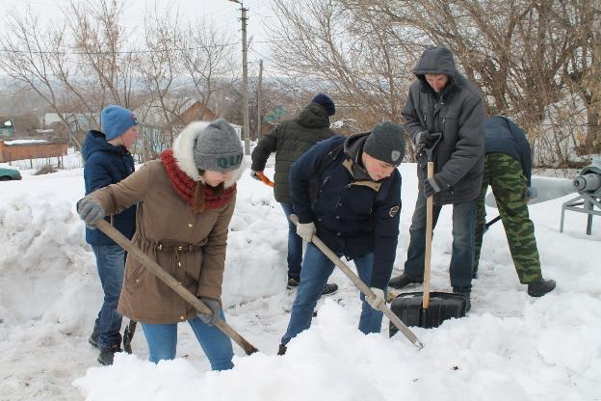

Посадка деревьев у памятника лётчикам
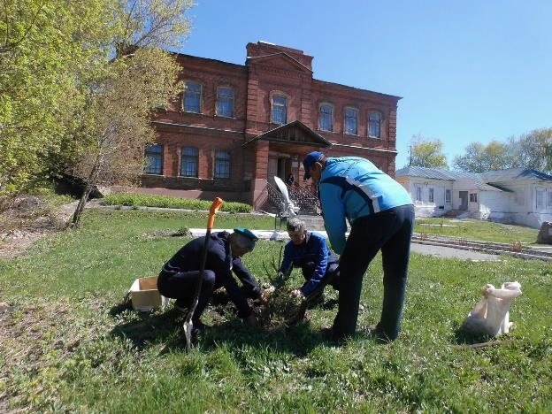
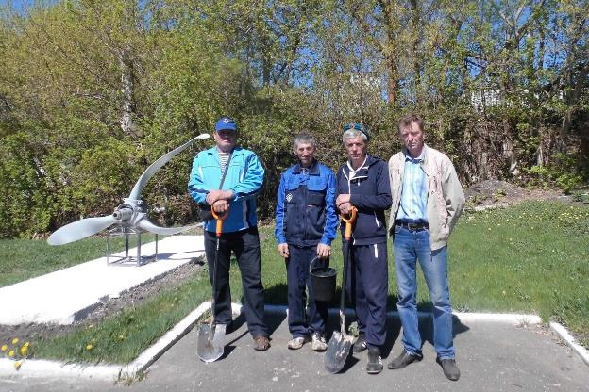
Приложение № 2
Герои Советского Союза, проходившие службу в 10 ЗАП.
Зиновьев Иван Иванович
Одинцов Михаил Петрович – дважды
Соляников Анатолий Данилович
Константин Андреевич Рябов
Вобликов Александр Иванович
Пестров Борис Алексеевич
Куличёв Иван Андреевич
Гофман Генрих Борисович
Митрофанов Анатолий Иванович
Пошивальников Степан Демьянович
Сидякин Василий Павлович
Андрианов Василий Иванович – дважды
Михайличенко Иван Харитонович – дважды
Шапов Борис Дмитриевич
Куракин Владимир Васильевич
Пургин Николай Иванович
Петров Александр Иванович
Степанов Михаил Иудович
Бережков Николай Борисович
Зарубин Владимир Степанович
Кучумов Александр Михайлович
Придожение №3 Фотографии командного состава полка, переданные Рябухиной А.Е.
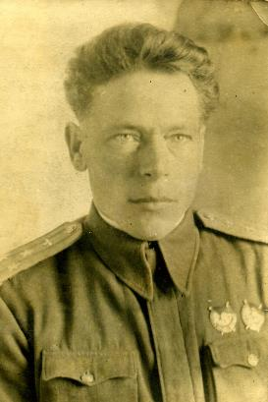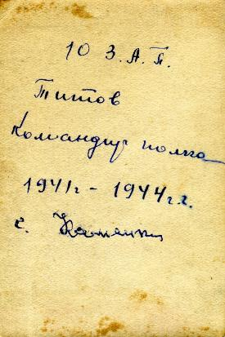
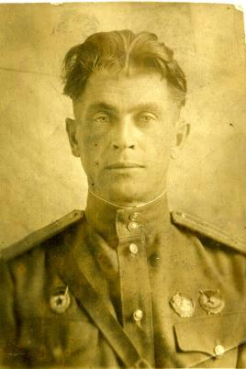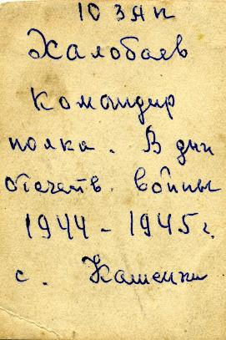
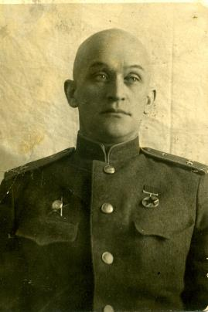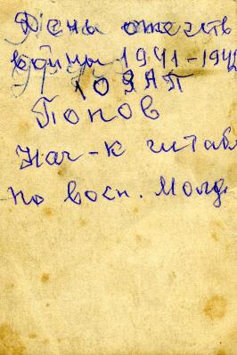
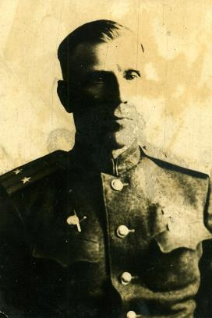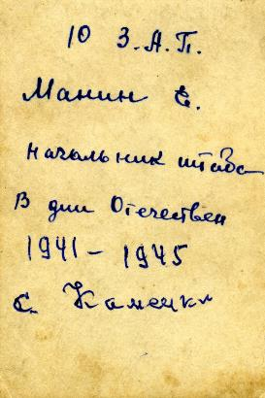
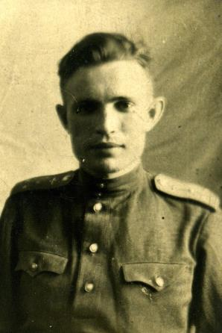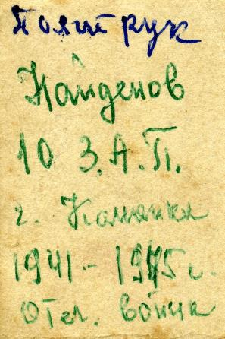

Приложение № 4
Статья в газете «Каменская новь»
06.02.2018

ТРАДИЦИИ И ИННОВАЦИИ В ВОСПИТАНИИ ПАТРИОТИЗМА
Знакомы ли учащиеся с понятием "патриотизм"? Конечно, да, за редким исключением. Но, как показывает педагогическая практика, не все его понимают и принимают. Одни определяют его как любовь к своей стране, гордость за неё, готовность встать на защиту, желание делать для общества полезные дела. Другие его не приемлют, объясняя, например, тем, что "я не выбирал страну, в которой родился".
-Обсуждая тему патриотизма, мы на самом деле, ведём разговор о самом главном - о моральных ценностях, уважении истории и традиций, ответственности за свою страну и её будущее, - отметила директор Центра развития творчества детей и юношества Каменского района Татьяна Валуева.
В связи с этим в учреждении дополнительного образования выделяют несколько направлений работы: духовно-нравственное, граждан-ско-патриотическое, спортивно-патриотическое, инновационно-техническое, военно-патриотическое. За официальными определениями стоит увлекательнейшее сотрудничество детей и педагогов. Ребятам не надо каждый день втолковывать про чувство патриотизма. Они впитывают его, узнавая уникальные народные традиции, занимаясь декоративно-прикладным и художественным творчеством, стремясь к спортивным победам, участвуя в общественно значимых делах, изучая и сохраняя ратное прошлое России.
Участники семинара стали свидетелями открытия нового проекта Центра "Моя малая родина в истории большой страны", он предполагает использование живых интерактивных квест-технологий.
Рабочее мероприятие для директоров школ было весьма интересным. На несколько часов им было предложено "стать учениками", проявить себя в работе военно-патриотической и инновационно-технической площадок, а также "Ярмарки мастеров". Так, на площадке военно-патриотического направления, представленной воспитанниками Валентина Данилушкина, было необходимо пройти шесть тематических станций. Квест был посвящён истории 10-го запасного авиационного полка, который базировался в бывшей воейковской усадьбе и готовил личный состав для участия в боевых действиях Великой Отечественной. Полк ребята военно-патриотического клуба "Сапсан" называют кузницей героев, поскольку установили, что из него вышли двадцать Героев Советского Союза, трое из которых удостоены этого звания дважды. Задача "Сапсана" увековечить их память.
Через неделю для всех распахнёт свои двери Центр молодёжного инновационного творчества. Но директорам школ уже предоставили возможность с ним познакомиться. Руководитель Владимир Петряев рассказал о современном интереснейшем оборудовании, которым располагает ЦМИТ, и предложил небольшое задание. Почти с детским любопытством директора выполняли предложенные изображения бабочки и снежинки с помощью 3D-ручки. Надо заметить, хорошо получилось не у всех. Учиться новому никогда не поздно.
Ольга Кротова.
Источник . http://www.novkamen.ru/news-10-3210.html
Фотографии с семинара директоров
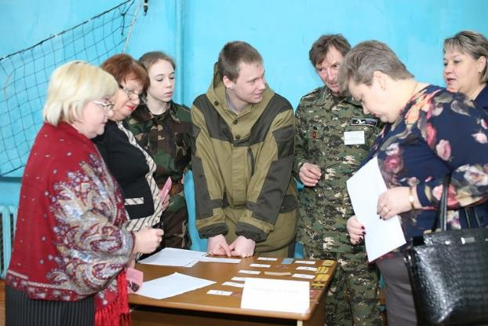
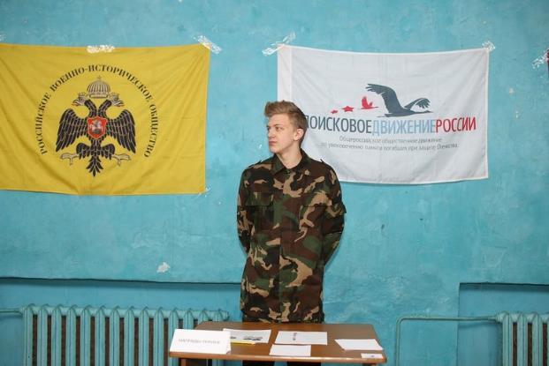
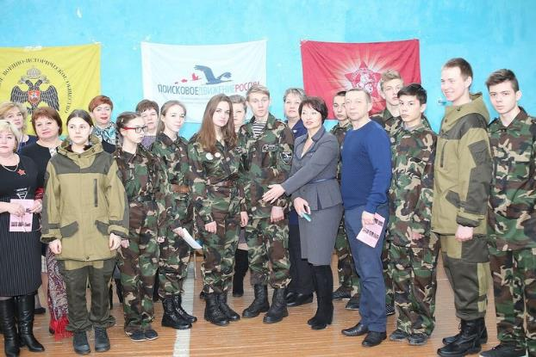

Приложение №5
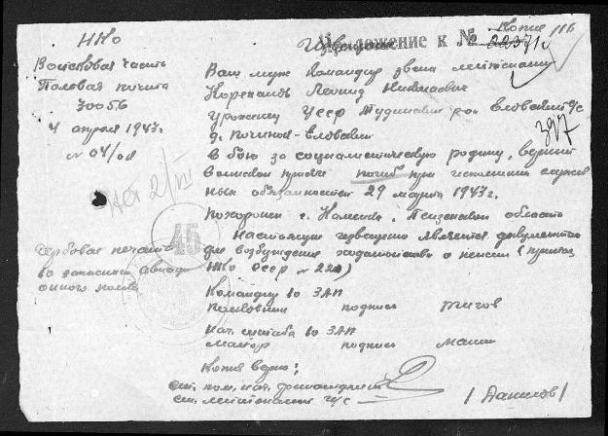
Похоронка на Корепанова Л.Н.
Всероссийская Книга Памяти. Пензенская область. Том 4. Страница 353.
https://obd-memorial.ru/html/info.htm?id=1050261424
https://obd-memorial.ru/memorial/imagel … ab4dc092c4
1050261424
Фамилия Корепанов
Имя Леонид
Отчество Николаевич
Дата выбытия 29.03.1943
Дополнительная информация: уроженец д.Адикаевка Каменского района, лейтенант, пропал без вести 29.03.1943 г.
Извещение из войсковой части полевая почта 30056 от 04.04.1943 г
https://obd-memorial.ru/html/info.htm?id=8619424
https://obd-memorial.ru/memorial/imagel … 611e0b4a1e
8619424
Фамилия Корепанов
Имя Леонид
Отчество Николаевич
Место рождения УССР, Тудинский р-н, Еловский с/с, д. Починая-Еловка
Последнее место службы 10 запасной авиаполк
Воинское звание лейтенант
Причина выбытия погиб
Дата выбытия 29.03.1943
Название источника информации ЦАМО
Номер фонда источника информации 33
Номер описи источника информации 11458
Номер дела источника информации 173
Информация из документа: командир звена.
Приказ управления кадров Красной Армии №0952/пог. от 20.08.1943 г
https://obd-memorial.ru/html/info.htm?id=73844404
https://obd-memorial.ru/memorial/imagel … 31832d7e5b
https://obd-memorial.ru/memorial/imagel … 217bb5429b
73844404
Фамилия Корепанов
Имя Леонид
Отчество Николаевич
Последнее место службы 10 запас. авиац. полк
Воинское звание лейтенант
Причина выбытия убит
Дата выбытия 29.03.1943
Название источника информации ЦАМО
Номер фонда источника информации 33
Номер описи источника информации 11458
Номер дела источника информации 52
Информация из документа: командир звена, родственники проживают в Пензенской области.
Информация из списков захоронения (58-19/2014)
https://obd-memorial.ru/html/info.htm?id=89609549
https://obd-memorial.ru/memorial/imagel … 07c20b4cd6
https://obd-memorial.ru/memorial/imagel … 81c4bb20ec
89609549
Фамилия Корепанов
Имя Леонид
Отчество Николаевич
Воинское звание лейтенант
Дата смерти 29.03.1943
Страна захоронения Россия
Регион захоронения Пензенская обл.
Место захоронения Каменский р-н, г. Каменка, ул. Советская, 1225 м на северо-восток от здания администрации.
Информация из списков захоронения (58-19/2014)
https://obd-memorial.ru/html/info.htm?id=90221279
https://obd-memorial.ru/memorial/imagel … dada77013f
https://obd-memorial.ru/memorial/imagel … 5dbcb63b56
https://obd-memorial.ru/memorial/imagel … 5e3b8c0b64
90221279
Фамилия Корепанов
Имя Леонид
Отчество Николаевич
Воинское звание лейтенант
Дата смерти 29.03.1943
Страна захоронения Россия
Регион захоронения Пензенская обл.
Место захоронения Каменский р-н, г. Каменка, ул. Советская, здание администрации, северо-восточнее, 1225 м
Информация из списков захоронения (58-19)
https://obd-memorial.ru/html/info.htm?id=261053895
https://obd-memorial.ru/memorial/imagel … 0d4708554b
https://obd-memorial.ru/memorial/imagel … bddfca0333
https://obd-memorial.ru/memorial/imagel … 5004d370a0
261053895
Фамилия Корепанов
Имя Леонид
Отчество Николаевич
Воинское звание лейтенант
Дата смерти 29.03.1943
Страна захоронения Россия
Регион захоронения Пензенская обл.
Место захоронения г. Каменка
Могила Братская могила
Информация из документа: жена Корепанова К. Н., Горьковская область г.Дзержинск ул.Мира 5-9.

Список погибших летчиков 10-го ЗАП, дислоцировавшегося в с.Каменка Каменский района (17 человек, в том числе Г.К.Медведенко)
• г.Каменка
1. Борисов Иван Осипович, старший техник-интендант 10-го ЗАП. Старший техник эскадрильи. Пропал без вести в июле 1942 года.
Источник: ЦАМО. ф.33. оп.563783. д.28
2. Берковский Наум Исаакович. Старшина. Пилот 10-го ЗАП. Погиб 4 ноября 1942 года. Родственники проживают в Чарджоуской области. Место захоронения неизвестно. Жена – Туйман Соня Лазаревна.
Источник: ЦАМО. ф.56. оп.12220. д.103 Берковский Наум Исаакович (Исхакович)
3. Бурин Иван Власович. Младший лейтенант. 10-й ЗАП. Погиб 14 ноября 1941 года. Место захоронения неизвестно.
Источник: ЦАМО. ф. 33. оп.11458. д.15
4. Донец Петр Семенович, год рождения неизвестен. Сержант. Стрелок-бомбардир 10-го ЗАП. Погиб не позднее 26 апреля 1942 года. Место захоронения неизвестно.
Источник: ЦАМО. ф. 56. оп.12220. д.6
5. Зубков Василий Иванович, 1921 года рождения. Младший лейтенант. Летчик-инструктор. Член ВЛКСМ, в РККА с 1940 года. Служил в 10-м ЗАП. (в/ч 30056) Погиб при катастрофе самолета 7 августа 1944 года. Похоронен в г.Каменке. Мать – Зубкова Федосья Михайловна, проживала в Орловской области, Покровском районе. Сведений о наградах не обнаружено.
Источник: ЦАМО. ф. 33. оп.563784. д.31
6. Клименко Григорий Герасимович, лейтенант. Летчик 10-го ЗАП. Пропал без вести в декабре 1942 года. Жена – Запорожченко Екатерина Михайловна, проживала в г.Изюм, пос.Поповка, ул.Красногорская-41
Источник: ЦАМО. ф.33. оп.11458.д.646
7. Ковалев Григорий Варфоломеевич, 1916 года рождения. Уроженец г.Витебска Белорусской ССР. Призван Саратовским ОВК. В РККА с 1932 года. Старшина. Пилот-инструктор Энгельсской военной авиационной школы пилотов. Погиб (по другим источникам погиб в воздушном бою) 24 февраля 1943 года. Похоронен в г.Каменке. Жена – Ковалева Мария Павловна, проживала в Саратовской области, г.Энгельс, Авиашкола, д. 4-9. Сведений о наградах не обнаружено.
Источники: ЦАМО. ф.33. оп.11458.д.181, 246
8. Корепанов Леонид Николаевич, 1908 года рождения. Лейтенант. Командир звена 10-го ЗАП. Погиб 29 марта 1943 года. Родственники проживали в Пензенской области. Похоронен в г.Каменке.
Источник: ЦАМО. ф. 33. оп.11458. д.52
9. Кузьмичев Илья Макарович, 1923 года рождения. Уроженец Чувашкой АССР, Порецкого района, д.Бардино. Младший лейтенант. Летчик переменного состава 10-го ЗАП. Член ВЛКСМ. В РККА с 1941 года. Погиб при катастрофе самолета 14 октября 1944 года. Похоронен в г.Каменке. Сведений о наградах не обнаружено.
Источник: ЦАМО. ф.33. оп.563748. д.7
10. Малышев Василий Григорьевич. Год рождения неизвестен. Лейтенант 10-го ЗАП. Погиб 28 сентября 1941 года. Семья проживает на территории Ярославской области. Похоронен в г.Каменке. Фамилии на мемориальной плите братской могилы нет. Сведений о наградах не обнаружено.
Источник: ЦАМО. ф. 56. оп.12220. д.69
11. Медведенко Григорий Корнильевич, лейтенант, летчик. Со слов племянницы погиб в Каменке 29.03.1943 года при совершении тренировочного полета на самолете ИЛ-2. Сведений в Книгах Памяти и ОБД Мемориал нет. По словам старожилов с.Адикаевки в лесу, рядом с селом, есть могила летчика. Ее поиски результатов пока не дали. В этот же день 29.03.1943 г. погиб летчик Корепанов. Его фамилия есть на обелиске.
12. Оганесян Аршавир Давидович, 1910 года рождения. Призван в РККА в 1934 году. Воентехник 1-го ранга 10-го ЗАП. Механик по приборам Член ВКП (б) с 1932 года. Пропал без вести в январе 1942 года. Жена – Зюбина Ф.П., проживала в г.Ярославле, ул.Мологская, 26 – 1.
Источник: ЦАМО. ф.33. оп.594258. д.34
13. Охрименко Семен Афанасьевич, 1912 года рождения. Уроженец Сталинской области, Ольгинского района, с.Ново-Андреевка. Призван в РККА в 1934 году. Старший военфельдшер 10-го ЗАП. Украинец, член ВЛКСМ с 1934 года. Застрелился 24 марта 1943 года. Сведений о наградах не обнаружено.
Источник: ЦАМО. ф. 33. оп. 594259. д.12
14. Яковлев Николай Николаевич, год рождения неизвестен. Сержант. 10-й ЗАП. Погиб при исполнении служебных обязанностей 3 июля 1942 года. Похоронен в г.Каменке. Мать – Яковлева Мария Николаевна, проживала в г.Ленинграде, ул.Цимбалина, 58-4. Сведений о наградах не обнаружено.
Источник: Сведения Каменского райвоенкомата, мемориальная плита.
15. Стрекалкин Яков Михайлович, 1919 года рождения. Младший лейтенант, летчик резерва 10-го ЗАП. Член ВЛКСМ. В РККА с 1940 года. Погиб при катастрофе самолета 13 июня 1943 года. Похоронен в г.Каменке. Отец – Стрекалкин Михаил Осипович, проживал в г.Москве по адресу: ул.2-я Мясницкая, д.8. кв.2. Сведений о наградах летчика не обнаружено.
Источник: ЦАМО. ф. 33. оп.563784. д.31
16. Тарасов Алексей Васильевич, 1919 года рождения. Призван в 1939 году. Кадровый летчик. Служил в 10-м ЗАП. Младший лейтенант. Пилот. Погиб 26 июля 1943 года в районе Валовского района Тульской области Место захоронения неизвестно.. Отец – Тарасов Василий Никифорович, проживал в Рязанской области, Семионовском районе, с.Семион. Сведений о наградах не обнаружено.
Источник: ЦАМО. ф.33. оп. 549260. д.24 (Донесения послевоенного периода Рязанского ОВК 07.07.1948 г.)
17. Шпунин Гдалий Герцелевич, год рождения неизвестен. Младший сержант. 10-й ЗАП. Погиб при исполнении служебных обязанностей 9 сентября 1942 года. Похоронен в г.Каменке. Мать – Шпунина, проживала в г.Перми.
Информация взята у каменского краеведа Гришакова Вячеслава Геннадиевича – кандидата исторических наук, Члена Союза краеведов России с сайта http://dmitrovsk1943.mybb.ru/viewtopic.php?id=1670
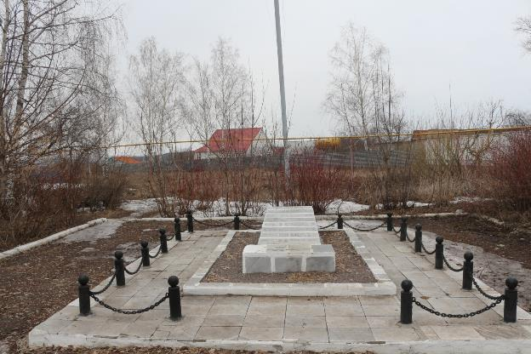
Братская могила в Каменке.
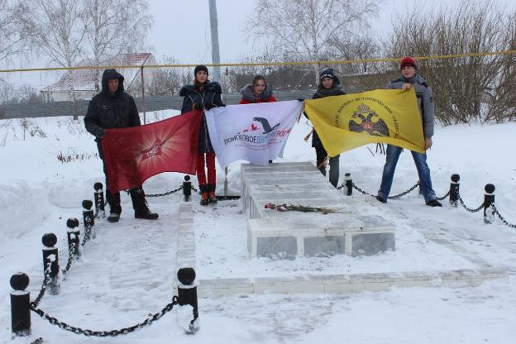
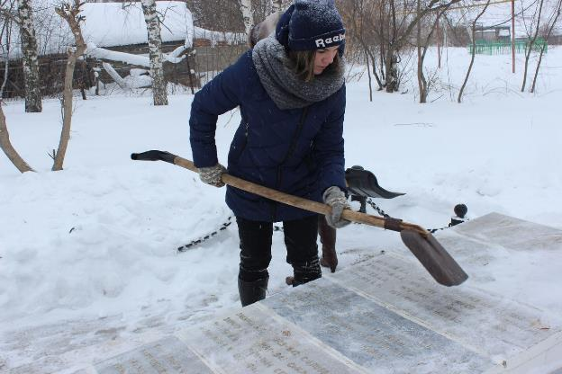
Приведение в порядок территории братского захоронения

